**МИНИСТЕРСТВО НАУКИ И ВЫСШЕГО ОБРАЗОВАНИЯ РОССИЙСКОЙ ФЕДЕРАЦИИ**

Федеральное государственное бюджетное образовательное учреждение высшего образования

**«Сибирский государственный университет науки и технологий**

# **имени академика М.Ф. Решетнева»**

Институт инженерной экономики

институт/факультет/подразделение

Кафедра информационных экономических систем

кафедра/цикловая комиссия

# **ОТЧЕТ ПО ПРАКТИЧЕСКОЙ РАБОТЕ №5**

по дисциплине «Программная инженерия»

Разработка проекта диаграмм классов и диаграмм динамики (Sequence Diagram) для разрабатываемого приложения

Вариант 2

|  |  |  |  |
| --- | --- | --- | --- |
| Преподаватель |  |  | Овсянкин А.К. |
| подпись, дата | | | инициалы, фамилия |
| Обучающийся БПЦ22-01 223419002 |  |  | Брагин М.Э. |
| номер группы, зачетной книжки |  | подпись, дата | инициалы, фамилия |

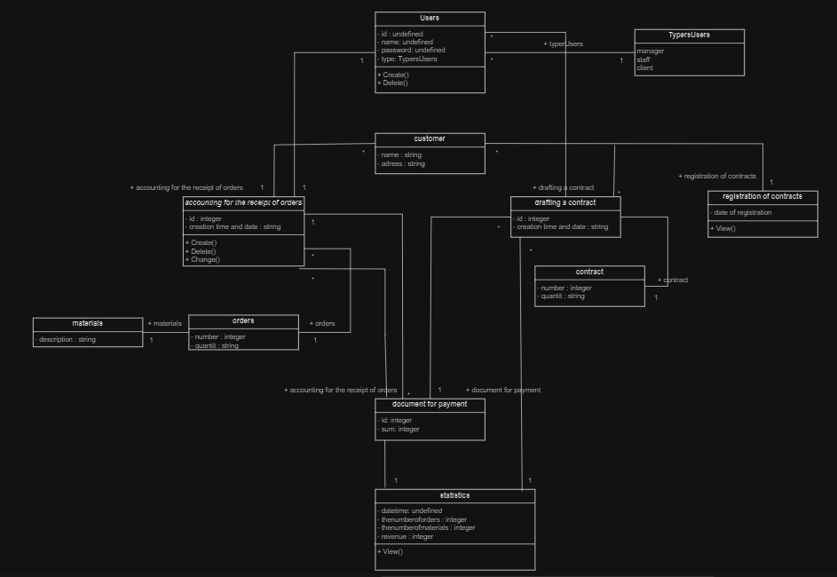

Рисунок 1 - диаграмма классов компании

Диаграмма иллюстрирует взаимосвязи между различными классами типа "сущность".

Класс "Пользователь" содержит следующие атрибуты:

- ID

- Имя

- Пароль

- Тип, получаемый из класса "Тип пользователя".

Методы: Создать/Удалить

Связан с классами "Учет поступления материалов" и "Составление договоров".

Класс "Заказчик" обладает следующими свойствами:

- Имя

- Адрес

Связан с классами "Заказ" и "Документы".

Класс "Учет поступления заказов" содержит следующие атрибуты:

- ID

- Дата и время создания

Методы: Создать, Удалить, Изменить

Связан с классами "Заказы", "Документы для оплаты" и "Статистика".

Класс "Заказы" имеет следующие свойства:

- Номер

- Количество

Связан с классами "Материалы" и "Заказы".

Класс "Материалы" содержит описание и связан с классом "Заказы".

Класс "Составление договоров" обладает следующими свойствами:

- ID

- Дата и время создания

Методы: Создать, Удалить, Изменить

Связан с классами "Договора", "Документы для оплаты" и "Статистика".

Класс "Договора" содержит следующие атрибуты:

- Номер

- Количество

Связан с классами "Составление договоров" и "Регистрация договоров".

Класс "Документ для оплаты" имеет следующие свойства:

- ID

- Сумма

Связан с классами "Учет поступления материалов" и "Составление договоров".

Класс "Статистика" обладает следующими свойствами:

- Дата и время

- Количество заказов

- Количество заказов материалов

- Доход

Метод: Показать

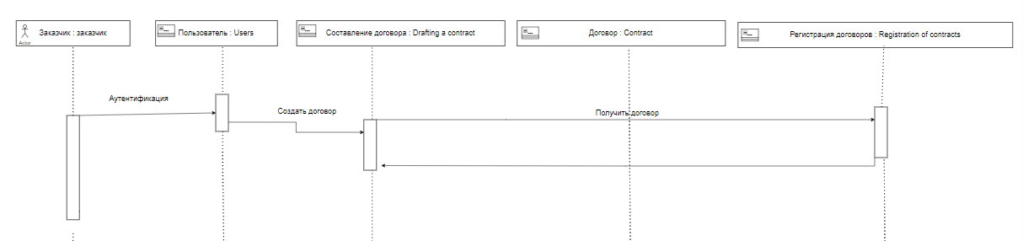

Рисунок 2 - диаграмма динамики «договора»

На диаграмме представлено как заказчик входит в систему, получает договора и регистрирует их.

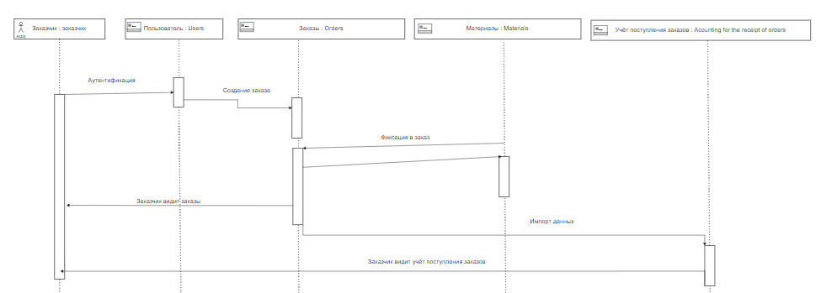

Рисунок 3 - диаграмма динамики «учёт поступления заказов»

На диаграмме представлено то, как заказчик входит в систему, составляет заказ и учет поступления заказов, видит обратную связь – отображение всех заказов.

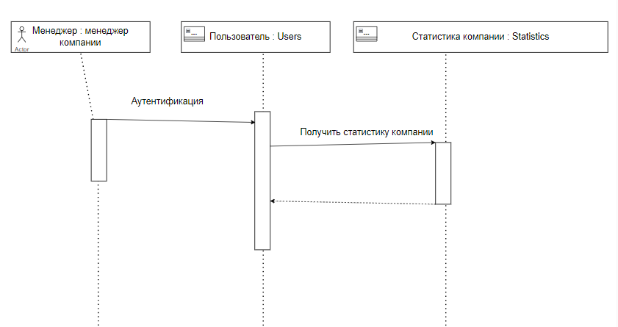

Рисунок 4 - диаграмма динамики «получение статистики компании»

На диаграмме представлено как менеджер компании получает статистику компании.

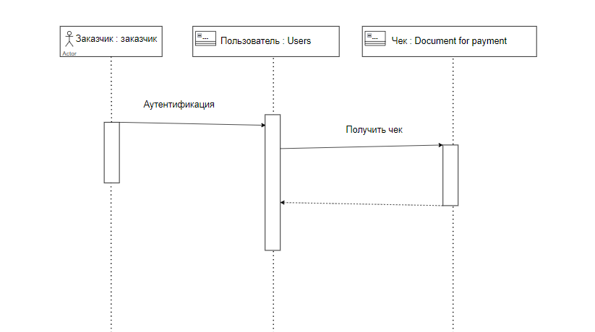

Рисунок 5 - диаграмма динамики «получение чека»

На диаграмме представлено как заказчик получает чек на оплату.

**Вывод:** были получены навыки в разработке проекта диаграмм классов и диаграмм динамики для разрабатываемого приложения.